Ugdomosios veiklos planas

Projekto „Gamtos takeliu“ VIII etapo realizavimas:
Tema: „Saulės, Žemės ir Vandens draugystė. Augalai“

Balandžio 14–17d.

Miega žemės glėbyje
Pirmas miško gėles,
Bet kai skamba danguje
Linksma vyturėlis-
Puošia pievas ir laukus, ir pavasario takus

Veikla:
- Skatina vaikų pažintinius interesus;
-Lavina pojūčius, dėmesį, atmintį, kalbą;
-Ugdo bendravimo su gamta poreikį;
- Skatina vaikų meninę raišką, kūrybiškumą.

Augalai, tai gyvi organizmai, kuriems būtina yra saulės šviesa, kad išgyventų, ir kurie nemoka judėti iš vienos vietos į kitą. Pavyzdžiui, medis gali judinti šakas (jos juda nuo vėjo arba labai lėtai augdamos), bet negali pats persikelti iš vienos vietos į kitą.
Augalai būna labai skirtingi. Manoma, kad augalų rūšių yra apie 350 000. Juos galima skystyti į vienmečius ir daugiamečius.
Augalai mums yra svarbiausi dėl to, kad gamina deguonį, kuris mums reikalingas kvėpuojant.
Ypač daug deguonies pagamina miškai, todėl jie ir vadinami Žemės plaučiais. Augalai reikalingi gaminant medžiagas, popierių. Bet jei mes iškirsime per daug medžių, tai nebeliks kas gamintų deguonį ir valytų orą. Todėl mums būtina saugoti medelius ir juos sodinti.

RYTO MANKŠTA:
https://www.youtube.com/watch?v=i_HqmyZbwBE
https://www.youtube.com/watch?v=AEAM-Dx7TKI
https://www.youtube.com/watch?v=DDwK3-kkFOM
https://www.youtube.com/watch?v=ala8Apz3YeE
https://www.youtube.com/watch?v=oc4QS2USKmk

FILMUKAI:
https://www.youtube.com/watch?v=jHQrFCFMjTs Senojo ąžuolo pasaka
https://www.youtube.com/watch?v=jPPAIS08NbY&t=14s Lietuvos augalai
https://www.youtube.com/watch?v=w77zPAtVTuI Augalo atsiradimas
https://www.youtube.com/watch?v=1C_pB-bhXVA Medžių paslaptis
https://www.youtube.com/watch?v=lDxolN1ynT0 Pasaka „Dangus griūva“
https://www.youtube.com/watch?v=yewY3C_FKjc&t=291s Filmukas ,,Kuo Lietuvos gamta ypatinga"
https://www.youtube.com/watch?v=jPPAIS08NbY&t=49s Lietuvos augalai

Eksperimentai su vandeniu : https://www.youtube.com/watch?v=YwRkWdBQJpE

EILĖRAŠTIS:

Miškas

Mūsų senas miškas
Rūmai dideli,
Čia gyvena eglės,
Ąžuolai žali...
Volungės dainuoja-
Klausosi ežiai,
Stirna su stirniukais
Ir balti beržai.
Kai kiškučiai šoka,
Juokiasi žolė
Ir katučių ploja
Žydinti gėlė.
O geniukai verkia –
Negali klausyt...
Vai lakštutė gieda
šiandien pirmąsyk!
J.Degutytė
Gluosnio gintarėliai
Šviečia gluosnio pumpurėliai –
Pilkapūkiai katinėliai.
Šalti, šalti, nebedrįsk,
Pasibelst į mūs duris.
Saulė pluša, šventę žada –
Aukso kirviais kerta ledą.
Šaltinėli, suskambėk,
Žvanguolėliais prakalbėk.
Žydi gluosnio katinėliai –
Ant šakelių gintarėliai.
Žeme, žeme, uždainuok,
Tu, burnele, nusijuok.
Paskaitykite vaikams pasaką apie Eglę https://www.vaikams.lt/pasakos/egle.html
Pasaka apie Pušį https://www.vaikams.lt/pasakos/pusys.html

Žiūrėdami į paveikslėlį papasakokite vaikui nuo ko pasideda medžio augimas.
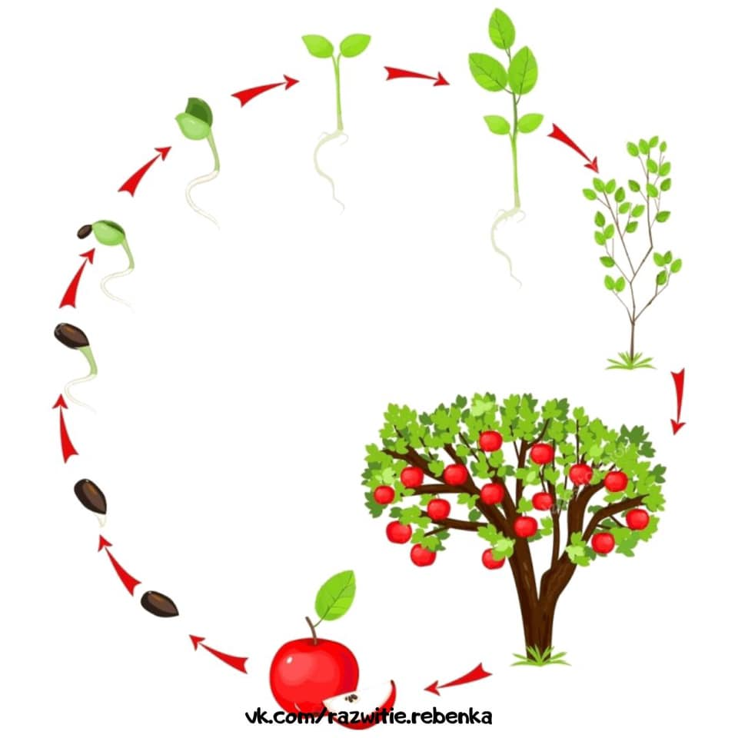
PRIMINKYTE vaikams Lietuvos medžių pavadinimus:
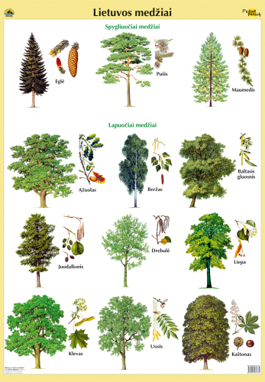
LAVINAMUOSIOS IR MENINĖS UŽDUOTĖLĖS:
- Suskaičiuok ir užrašyk kiek medžių matai pro langą, bei kiek gėlių auga Jūsų namuose.
- PRIEDAS 1: Paskaičiuokite ir užrašykite kiek yra ąžuolo lapų ir kiek yra beržo lapų (Pagal galimybę atspausdinkite ir nuspalvinkite)
- https://mamyciuklubas.lt/ikimokyklinukas/stebuklingieji-delniuku-atspaudai-11647/ Aplikacija Medis iš delniuko
- Nulipdykite medį iš plastilino
- Nutapykite guašu šermukšnio lapelius ir uogas PRIEDAS 2

PRIEDAS 1

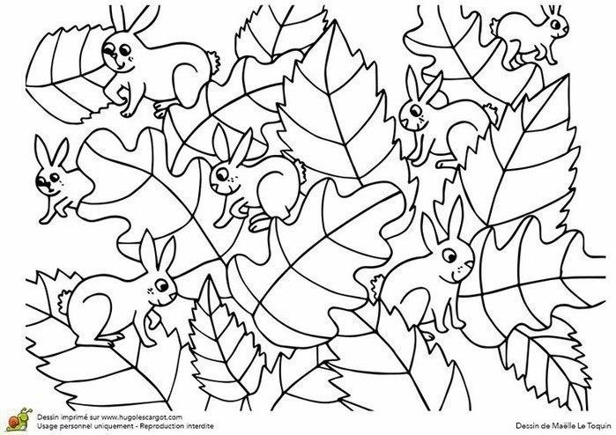

PRIEDAS 2
